Guía de Trabajo 7° Básico
Ciencias Naturales – Educación Física
Semana 31

O.A (Ciencias): Identificar las ITS, sus síntomas y prevención.
Padres y apoderados ruego enviar al correo cienciasnaturales.cnt@gmail.com, fotos sobre el avance de los estudiantes en las guías/trabajos de ciencias con nombre del estudiante y su curso, de la semana 31. Atentamente Profesor Matías.

ITS
Las comúnmente conocidas ITS o infecciones transmisión sexual, con un conjunto de infecciones producidas por diversos microorganismos y virus transmitidos principalmente por contacto entre las mucosas genitales infectadas. Cada infección causa es provocada por agentes particulares, los cuales están en la siguiente tabla:
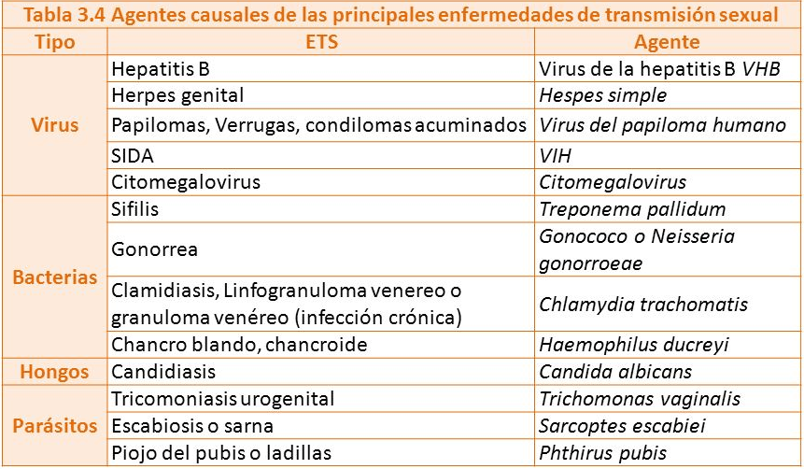
La mayor parte de estas infecciones pueden ser evitadas utilizando condón (preservativo masculino), las infecciones parasitarias como las ladillas o la sarna, no pueden ser controladas mediante este medio.
Investiga y crea…
- Busca los síntomas y tratamientos para cada ITS de la tabla.
- Crea 1 afiche sobre la prevención de las ITS

Guía Articulada Educación Física
Séptimo y Octavo
Semana 31

Objetivo: Reforzar el cuidado por el medio ambiente además de realizar actividad física en un entorno natural o patio.
Estimados Padres y Apoderados:
Como parte del proceso de aprendizaje, es necesario para los profesores conocer el avance de sus estudiantes, para así poder conocer qué dificultades están teniendo y resolver cómo ayudarlos a alcanzar los objetivos.
Es por esta razón que solicito, en la medida de lo posible, hacer llegar las Guías de Trabajo realizadas hasta el momento, por medio de fotografías a mi correo electrónico educacionfisica.cnt@gmail.com indicando en el “asunto” nombre y curso.
1.- LEE EL TEXTO
CUIDADO DE NUESTRO MEDIO AMBIENTE

Las semanas anteriores hemos aprendido lo importante que es el cuidado de nuestro ambiente, debido que nos proporciona herramientas importantes para poder vivir.
Hoy te dejaré algunos consejos para seguir aportando de forma positiva a nuestro entorno.

1.- Aprovechar toda la comida
Planear qué vamos a comer y preparar las cantidades que necesitamos es una buena forma de luchar contra el desperdicio de alimentos, uno de los principales problemas a los que nuestro actual sistema de producción se enfrenta. Además, podemos promover y acostumbrarnos a comprar la fruta y verdura 'fea', esa que se suele descartar en las tiendas porque no cumple los patrones estéticos esperados (pero que, sin embargo, está tan deliciosa como cualquier otra pieza).

2.- Reducir el uso de plástico en casa
Gestos tan sencillos como llevar en un tupper el bocadillo de la merienda (en lugar de en papel de aluminio) o usar botellas de cristal reutilizables, enseña a todos los que te rodean a llevar una vida con menos plásticos.

3.- Hacer excursiones al campo
Para entender lo importante de nuestra naturaleza debemos visitarla constantemente y aprender la importancia de cuidar la naturaleza, difícil será si nunca tengo contacto con ella. Por eso (y porque es muy divertido) debemos organizar excursiones a entornos naturales como ríos, playas, montañas, valles... Y, por supuesto, tener una actitud de respeto cuando disfrutemos de estos parajes.

4.- Plantar un pequeño huerto
¿Alguna vez has pensado en preparar un pequeño huerto al que toda tu familia tenga acceso y puedan así aprender a cuidar y cultivar la tierra? Es una experiencia maravillosa que les anima a adoptar una actitud más ecofriendly, pues son más conscientes. ¡También puedes animarte a plantar un árbol!

2.- Es momento de moverse
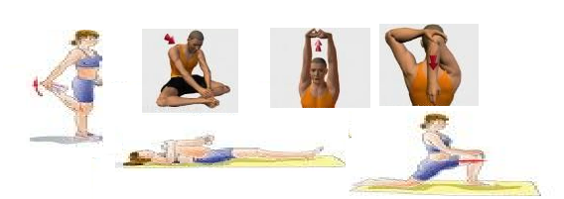
a.- Realizar estos movimientos articulares y elongaciones


b.- Realizar un recorrido con estas 4 estaciones (4 series):
1.- Skipping. Realiza 45 segundos en máxima velocidad e intensidad
Intenta coordinar brazos y piernas subiendo rodillas (como la imagen) 4 veces

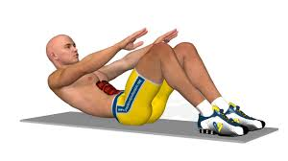
2.- Abdominales cortos: De cúbito dorsal, con rodillas flectadas. Llevar manos a la rodilla despegando la zona dorsal del suelo. Repetirlo 4 veces


3.- Sentadilla estática: Con los pies un poco más separados que la altura de los hombros y brazos al frente y extendidos, abdomen contraído. Mantiene esta posición durante 1 minuto (imagen). Repítelo 4 veces (siempre descansado).

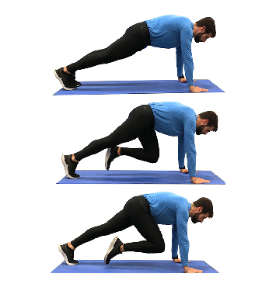
4.-Mountain climbers: Ubica tus manos a la altura de los hombros Y tus pies juntos y extendidos imagen A, luego lleva una rodilla acercándola al abdomen imagen B. Para finalizar lleva la rodilla atrás apoya el pie y ahora es el turno de la otra rodilla. (Imaginando escalar en el suelo) realiza esta actividad 4 veces durante 1 minuto (descansando entre ellas).

A
B

Importante: Esta guía es fundamental para el desarrollo integral del estudiante; te invito a revisar otras actividades en nuestra plataforma de instagram tallerescnt (recuerda enviar en mensaje nombre del alumno y curso para ser aceptado).

